Вероятностный прогноз редких порывов ветра
Зароченцев Г.А.
студент
Московский государственный университет имени М.В.Ломоносова,
физический факультет, Москва, Россия
E–mail: xztv@mail.ru
Порывом ветра называют резкое кратковременное усиление скорости ветра. При достижении значения, превышающего величину 25 м/с, такие порывы называют штормовыми. Явления с таким высоким значением скорости ветра – крайне редкое событие. Так, штормовой порыв 29 мая 2017, унесший жизни 18 человек, считается сильнейшим с 1904 года. В отличие от экваториальных широт, в которых высокие скорости ветра обусловлены возникновением достаточно крупномасштабных образований – тропических штормов, в умеренных широтах основной причиной таких порывов является конвективная неустойчивость. Прохождение столь мощных, хотя и локальных, образований в городской среде приносит большие материальные убытки. Поэтому прогноз подобных опасных явлений, даже не столь редких, имеет важное значение для безопасной жизнедеятельности населения [1].
На сегодняшний день существует два подхода к прогнозу сильных порывов ветра: гидродинамический, основанный на разрешении системы уравнений термогидродинамики, и статистический [2], базирующийся на теории экстремальных значений. Прогноз мощных, но редких явлений, встречает ряд трудностей: современные гидродинамические модели предсказывают точно только крупномасштабные детали циркуляции и усредненное значение скорости ветра. Они не описывают быстрые и мелкомасштабные (меньше шага сетки) процессы, поэтому крайне трудно сказать в какой точке и в какое время произойдет резкое усиление скорости ветра. Идея вероятностного подхода заключается в расчёте универсальной функции распределения максимальных значений нормированных порывов ветра [3], вид которой сохранялся бы при разных средних скоростях и интенсивности турбулентного перемешивания, в различных точках наблюдений, на различных высотах и при измерении скорости ветра разными типами измерительных приборов. Поэтому объединение этих двух подходов, то есть использование результатов численного моделирования и функции распределения нормированных порывов, может дать прогноз вероятности очень редких событий.
В рамках данной работы был произведен анализ массива многолетних данных о скорости ветра, измеренных на Останкинской башне за длительный период с января 2000 по декабрь 2017 с минутным интервалом записи данных, сопоставление этих результатов с автоматическими наблюдениями на метеостанциях, а также анализ высокочастотных измерений ширины спектра ветровых флуктуаций, проводимых с помощью ультразвуковых анемометров и дистанционных содарных измерений [4]. Построена функция распределения максимальных порывов ветра («нормированный порыв»), произведено её сравнение с функциями, полученными по данным автоматических метеостанций, при разной длительности анализируемых временных рядов, и разной дискретизации измерений. Изучена ее изменчивость в зависимости от времени года и высоты измерений и сделан вывод о ее применимости для статистического прогноза сильных ветровых порывов.
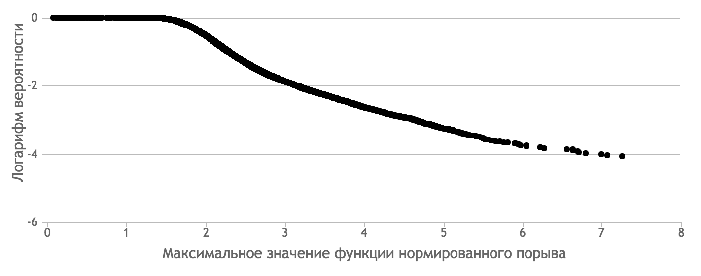
Рис.1. Распределение нормированного порыва по данным с башни Останкино на высоте 85 метров за 2000-2017 год.

Литература
- Kristensen L. et al. In search of a gust definition // Boundary-Layer Meteorology, 1991, 55:1, 91-107.
- Murphy, A. H., Winkler, R. L. Probability forecasting in meteorology // Journal of the American Statistical Association, 1984, 79:387, 489-500.
- Suomi I. et al. Wind-gust parametrizations at heights relevant for wind energy: a study based on mast observations //Quarterly Journal of the Royal Meteorological Society, 2013, 139:674, 1298-1310.
- Юшков В.П. и др. Опыт использования доплеровского акустического локатора для измерения профиля скорости ветра в городских условиях // Известия РАН, ФАО, 2007, 43:2, 193-205.

